เอกสารรายงานผลการดำเนินงานของกิจกรรมที่สอดคล้องกับการเสริมสร้างค่านิยมหลักของคนไทย 12 ประการ
1.ชื่อกิจกรรม ค่ายคารวะหมอเพลงโคราชน้อยสืบค้นวัฒนธรรมท้องถิ่นผ่านบทเพลงโคราช
***กิจกรรมหลัก หมายถึง กิจกรรมที่โรงเรียนพิจารณาเองว่า เมื่อดำเนินกิจกรรมนี้จะส่งผลต่อการเสริมสร้างค่านิยมหลักของคนไทย ๑๒ ประการ ให้เลือกเฉพาะที่ดีที่สุด ๑- ๒ กิจกรรมเท่านั้น รายงานผลกิจกรรมทั้ง ๒ กิจกรรมไม่เกิน ๒ หน้ากระดาษ แล้วแนบไฟล์ส่งกลับมาในเว็บ
๑.๑ วัตถุประสงค์
1. จัดกิจกรรมในรูปแบบค่ายอาสาพัฒนาชนบท เพื่อให้นักเรียนมีจิตสำนึก ความเสียสละและ ความรับผิดชอบต่อสังคม โดยเฉพาะอย่างยิ่งชนบท หรือเกี่ยวข้องกับชนบท และนำประสบการณ์ต่าง ๆ มาค้นหาและพัฒนาตนเองด้วยตัวเอง
2. นักเรียนได้เรียนรู้ถึงชีวิตความเป็นอยู่ การดำรงชีพ ของคนในสังคมชนบท ท้องถิ่นต่าง ๆ มากมาย
4. นักเรียนมีความสามัคคีและร่วมมือทำงานเป็นหมู่คณะ มีระเบียบวินัย ตรงต่อเวลาและรับผิดชอบหน้าที่ที่ได้รับผิดชอบ
5. นักเรียนได้ใช้เวลาว่างให้เป็นประโยชน์และมีคุณค่า ต่อตนเอง และสังคม
๑.๒ วิธีการดำเนินงาน
1. สำรวจความต้องการจัดทำโครงการ
2. ดำเนินงานตามโครงการ
3. นำนักเรียนเข้าค่าย
4. ติดตามและประเมินผล
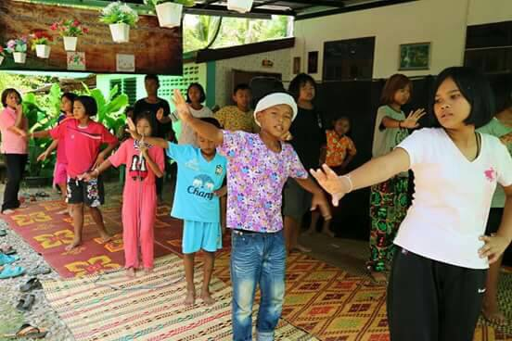
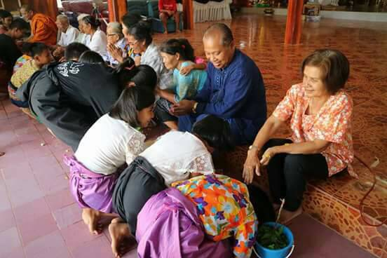
5. รายงานผล

๑.3 ผลการดำเนินงาน
- เชื่อมั่นและเข้าใจอย่างถ่องแท้ในวัตถุประสงค์ของค่ายฯ
- มีจิตใจเอื้ออาทรต่อผู้อื่น ไม่ว่าผู้นั้นจะมีความแตกต่างจากตัวเองในทุกรูปแบบ
- เป็นผู้ที่เห็นความสำคัญขององค์รวมทางความสัมพันธ์ของสังคม เข้าใจถึงผลกระทบและเหตุปัจจัย ในการเปลี่ยนแปลงของสังคมของบ้านเมือง และปรารถนาที่จะแก้ไข
- ใฝ่รู้ ใฝ่ศึกษา และเปิดใจเรียนรู้ ในสิ่งสร้างสรรค์ตลอดเวลา
- รักความเป็นธรรม และต่อต้านความอยุติธรรมในทุกรูปแบบ
- เคารพความคิดและตัวตนของผู้อื่น แม้จะต่างจากตัวเอง
กิจกรรมหลักที่ ๒ ดำเนินการสอดคล้อง √ ครบ ๑๒ ประการ ไม่ครบ
ผู้รายงานข้อมูล ผู้รับรองข้อมูล

(นายเจนุวัตร จงเจือกลาง) (นายจักรพัฒน์ พรมศิริ)
ผู้รับผิดชอบโครงการโรงเรียนคูเตยราษฎร์สามัคคี ตำแหน่ง ผู้อำนวยการโรงเรียนคูเตยราษฎร์สามัคคี
โทร . ๐๙๖ – ๖๑๒ – ๒๔๐๖ โทร. ๐๘๑ – ๙๙๙ – ๐๖๖๕

